Entrega 1 Bases de datos

Johan Estiven Zapata Arcila

Johane.zapataa@uqvitual.edu.co

Docente: CAROLINA LONDOÑO IDARRAGA

Universidad del Quindío

Facultad de Ingeniería

Programa Ingeniería de Sistemas y Computación

Armenia

2026

MER
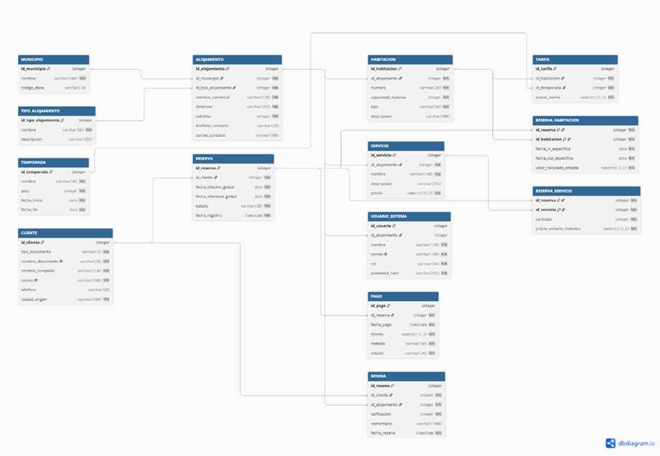

Reglas de negocio definidas
- Cancelaciones y reembolsos: Si el estado de una reserva cambia a "cancelada" con más de 5 días de anticipación a la fecha de check-in programada, el cliente tiene derecho a un reembolso del 80% sobre el monto pagado. Si la cancelación ocurre con 5 días o menos de anticipación, no procede ningún reembolso.
- Restricción de reseñas: El sistema debe bloquear la creación de reseñas (calificación y comentarios) asociadas a reservas en estado "pendiente", "confirmada" o "cancelada". Solo se habilitará esta acción si existe un registro de reserva en estado "completada" entre el cliente y el alojamiento.
- Cálculo de pago completado: El sistema considerará que una reserva está totalmente pagada únicamente cuando la suma matemática de los pagos registrados con el estado "exitoso" iguale o supere el valor dinámico de la estadía más el precio histórico de los servicios complementarios contratados. Los pagos fallidos o pendientes se excluyen del cálculo.
- Dependencia estricta de servicios complementarios: Los servicios adicionales no son un catálogo global. Un cliente no puede asociar a su reserva un servicio (ej. "Desayuno") cuyo ID de alojamiento padre no coincida con el ID del alojamiento de las habitaciones reservadas.
- Liquidación inter-temporada: Cuando el rango de fechas de una reserva cruza el límite de dos temporadas distintas (ej. media y alta), el sistema no toma la tarifa del día de inicio ni hace promedios; calcula el valor total iterando y sumando la tarifa correspondiente a la temporada vigente en cada noche de pernoctación.
- Unicidad contextual de habitaciones: La restricción de unicidad del número de habitación es compuesta (Alojamiento + Número). El sistema impide que un hotel tenga dos habitaciones "101", pero permite perfectamente que la habitación "101" exista en alojamientos distintos de forma simultánea.

Decisiones de negocio

Decisión 1: Reserva de múltiples habitaciones con fechas independientes
- Contexto y propósito: En la operación cotidiana, los clientes o grupos suelen realizar una única reserva general que abarca varias habitaciones, pero no todos los huéspedes llegan o se retiran el mismo día. Para ofrecer mayor flexibilidad al usuario y reflejar con precisión la ocupación real del alojamiento, era fundamental permitir que cada habitación dentro de un mismo paquete mantenga su propio rango de fechas.
Cómo se resolvió: Se desligó la fecha global de la reserva principal mediante la estructura intermedia RESERVA_HABITACION. De esta manera, las fechas específicas de entrada (fecha_in_especifica) y salida (fecha_out_especifica) se gestionan a nivel individual para cada habitación asignada, conservando la agrupación bajo un mismo folio o reserva general.

Decisión 2: Estadía que atraviesa múltiples temporadas (y tarifas)
- Contexto y propósito: Las tarifas de hospedaje cambian según la demanda y la época del año (temporada baja, media o alta). Cuando una reserva abarca días de distintas temporadas, cobrar un precio fijo o promediar los valores resulta injusto o impreciso. El objetivo de esta decisión es garantizar un cobro justo y transparente calculando el costo real según las condiciones vigentes de cada noche, asegurando además la estabilidad financiera ante futuros cambios de precio.
- Cómo se resolvió: Se eliminó la tarifa fija en la habitación y se estableció una relación flexible con TEMPORADA mediante la entidad TARIFA. Asimismo, en el registro individual de la reserva (RESERVA_HABITACION) se incorporó el campo valor_calculado_estadia para congelar e historizar el valor total final, protegiendo la transacción frente a modificaciones tarifarias posteriores.

